**Manual do Usuário – Sistema UpDesk**

**Introdução**

Este manual tem como objetivo orientar o usuário quanto à utilização do sistema UpDesk, com base no protótipo de telas desenvolvido. O sistema foi projetado para ser intuitivo, com foco em facilitar a experiência do usuário final.

**2. Acesso ao Sistema**

**2.1 Tela de Login**

Descrição: O usuário deve informar seu e-mail e senha cadastrados para acessar o sistema.

Ações disponíveis:

* **Entrar no sistema:** Após preencher os campos de e-mail e senha, clique em "Entrar" para acessar.
* **Recuperar senha:** Caso tenha esquecido a senha, clique em "Recuperar senha" e siga as instruções para redefini-la.

**3. Tela Inicial – Home**

Descrição: Após fazer login, o usuário será direcionado para o painel principal do UpDesk.

Funcionalidades principais:

* **Abertura de novo chamado**: Permite registrar solicitações de suporte técnico.
* **Visualização de chamados**: Exibe chamados abertos, em andamento e encerrados para acompanhamento.
* **Acesso ao perfil do usuário**: Disponibiliza configurações e informações do usuário.
* **Chat Bot do UpDesk**: Assistente virtual para suporte rápido e direcionamento de chamados.

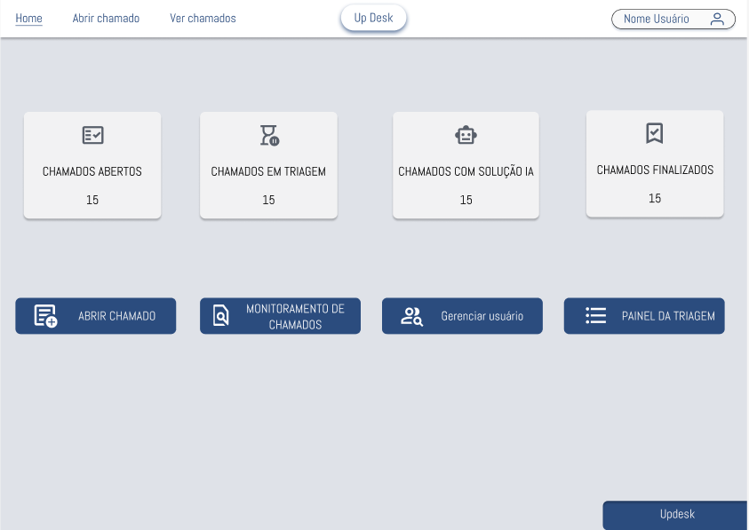

**4. Chat Bot Home**

A tela de Chat Bot do UpDesk permite que os usuários interajam com um assistente virtual para suporte rápido e eficiente.

Funcionalidades Principais

* **Envio de Mensagens**: O usuário pode conversar com o chatbot para obter ajuda.
* **Abertura de Chamados**: O bot pode sugerir a criação de um chamado com base na conversa.
* **Histórico de Conversas**: As interações ficam registradas para referência futura.
* **Direcionamento Inteligente**: Chamados são enviados automaticamente para a equipe adequada.

**5. Tela de Perfil do Usuário**

Descrição: Essa tela exibe as informações do perfil do usuário no sistema UpDesk, permitindo visualizar seus dados pessoais e seu nível de acesso no sistema.

**Funcionalidades principais:**

* Nome do usuário: Exibe o nome cadastrado no sistema.
* Matrícula: Mostra o número de registro do usuário.
* E-mail: Indica o e-mail associado ao perfil.
* Hierarquia de Usuário: Exibe o nível de permissão dentro do sistema (Supervisor, por exemplo).

**Ações disponíveis:**

* Voltar: Retorna à tela anterior.
* Navegação: Acesso ao menu superior com opções como Home, Abrir chamado, Ver chamados e Nome do Usuário.

**6. Abrir um Chamado**

Descrição: Permite que o usuário registre um novo chamado técnico para suporte.

Passos para abertura do chamado:

Acesse a opção "Abrir Chamado" na tela principal.

* **Preencha os campos obrigatórios:**
* **Título do chamado**: Breve descrição do problema.
* **Categoria**: Selecione entre TI, rede, software, etc.
* **Descrição**: Detalhamento do problema.
* **Quem esse** chamado afeta: Indique os usuários impactados.
* **Adicionar anexo**: Caso necessário, envie arquivos relacionados.

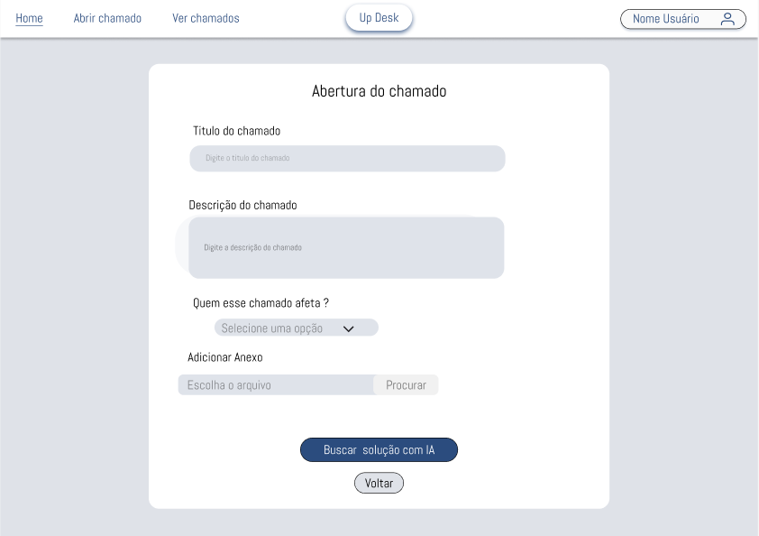

**7. Tela de Solução Sugerida**

Descrição: A tela apresenta sugestões de solução para problemas relatados, permitindo ao usuário decidir entre finalizar ou abrir um novo chamado.

Funcionalidades principais:

* **Sugestão de Solução**: Exibe instruções automatizadas para resolver possíveis problemas.
* **Título do chamado**: Define o problema.
* **Solução Sugerida**: Instruções recomendadas, como reiniciar o sistema ou verificar atualizações.

Ações disponíveis:

* **Finalizar:** Indica que o problema foi resolvido.
* **Abrir chamado:** Permite solicitar suporte adicional e iniciar um chamado para a equipe técnica.

**8. Tela de Chamado Resolvido**

**Descrição:** Essa tela informa ao usuário que o chamado foi solucionado com sucesso pela inteligência artificial UPDESK e oferece opções para navegar no sistema.

**Funcionalidades principais:**

* **Mensagem de confirmação:** Indica que o chamado foi resolvido pela IA.
* **Título do chamado:** Exibe o nome ou descrição da solicitação resolvida.
* **Validação da solução:** Confirma que a solução aplicada garante o funcionamento esperado.
* **Suporte adicional:** Caso necessário, o usuário pode buscar mais ajuda.

**Ações disponíveis:**

* **Ir para a Página Inicial:** Retorna ao painel principal do sistema.
* **Ver meus Chamados:** Acessa a lista de chamados abertos ou resolvidos.

**9. Tela de Confirmação de Chamado**

**Descrição:** Após o envio de um chamado, esta tela informa ao usuário que a solicitação foi registrada com sucesso e fornece opções de navegação para o acompanhamento do chamado.

**Funcionalidades principais:**

* **Mensagem de confirmação:** Indica que o chamado foi enviado com sucesso.
* **Título do chamado:** Exibe o nome ou descrição do chamado registrado.
* **Setor responsável:** Informa qual equipe receberá e analisará a solicitação.
* **Urgência do chamado:** Mostra o nível de prioridade atribuído ao chamado.

**Ações disponíveis:**

* **Ir para a Página Inicial:** Retorna ao painel principal do sistema.
* **Ver meus Chamados:** Acessa a lista de chamados abertos para acompanhamento.

(OBS: Incluir fluxo de abrir chamado primeiro)

Consultar Chamados

Descrição: Lista com os chamados abertos, em andamento ou resolvidos.

Ações permitidas:

Visualizar detalhes.

Acompanhar status.

Filtrar por data ou categoria.

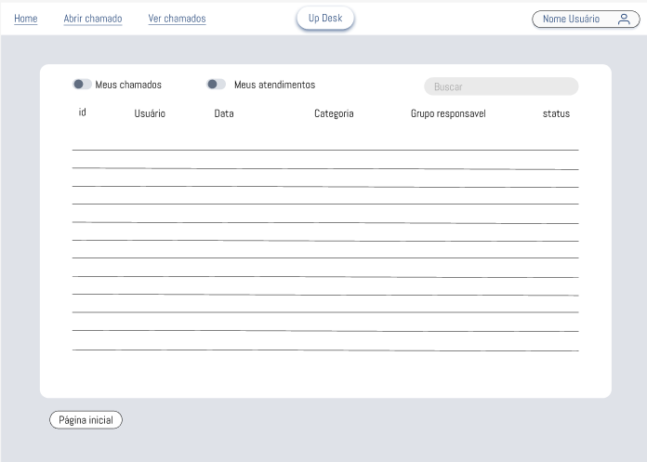

6. Considerações Finais Este manual será atualizado conforme novas funcionalidades forem implementadas. Recomendamos que os usuários estejam sempre atentos às notificações dentro do sistema.